报价函

致：中国人民解放军32081部队4分队
我公司很高兴接受贵方的邀请并参加北京市公寓住房入住评估项目评估工作，我方已经全面阅读贵方的询价文件，现报价如下：
序号 | 评估对象房地产建筑面积(m²/户) | 评估收费(元/户)
1 | 建筑面积<72 m²/户 | 2500
2 | 72 m/户≤建筑面积<92 m²/户 | 3000
3 | 建筑面积≥92 m²/户 | 3500
备注：此金额为含增值税金额，其中增值税税率为6%
并承诺：此费用为固定总价，已包含我公司按照询价文件的要求执行及完成本项目所需的所有费用包括一切不可或缺工作之费用和我公司所收取的一切企业正常经营利润及需缴纳税项，在整个合同期间亦不会因市场价格、税率、汇率浮动或任何调价文件之要求而调整。

报价单位名称（盖章）：
北京康正宏基房地产评估有限公司

联系人： 常畅
联系电话：13911385320
2024年2月26日

营业执照
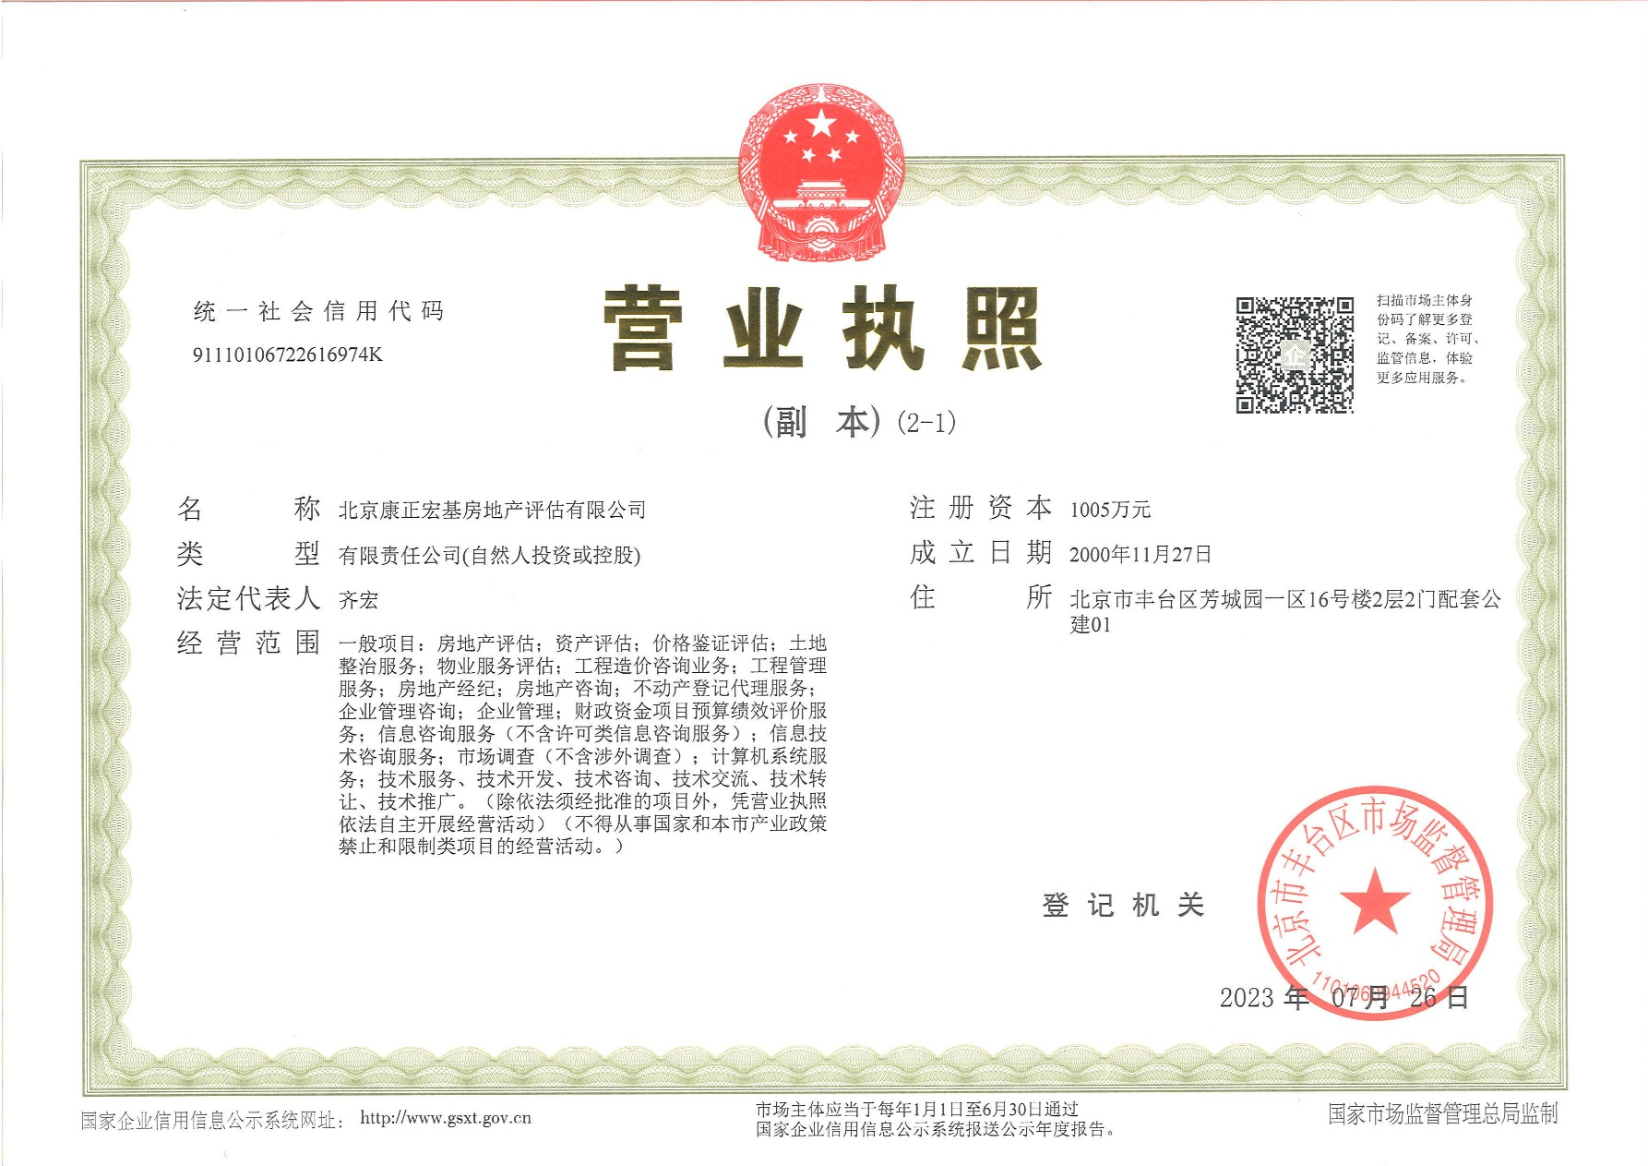

房地产估价机构备案证书
